浙江经济职业技术学院 2017届毕业生招聘会参会单位回执单
单位名称
公司地址 |  |  |  |  |  |  |  |  |  | 邮编
联系人 |  |  |  | 公司电话 |  |  |  |  |  | 参会代表手机
公司网址 |  |  |  |  |  |  |  | E-mail
参会代表人数  （限2人） |  |  | 参加  哪一场 |  |  |  | 宣传资料 |  | 自带（1.2m*0.9m左右）
工作  地点 |  |  |  |  | 住房  情况 | （如是否提供住房或住房补贴）
薪资  待遇 | 转正前平均月薪：  转正后平均月薪： |  |  |  | 福利  待遇 | （五险一金情况）
需  求  信  息  统  计  表 | 需求专业 |  |  |  | 人 数 | 招聘岗位 |  |  |  |  | 岗位要求
（此表不够可另附一页）

注：用人单位参会车辆一律从南大门进入，并服从学校保安的统一指挥，停到指定的停车地点。请将参加招聘会的回执单提前一周通过电子邮件发到我校就业指导中心，电话：0571-86928216、86928287我校将根据本校学生专业实际情况进行审核和筛选，合格后会通知贵公司报名成功并安排展位。具体交通路线请登陆学校就业网（http:// jy.zjtie.edu.cn）查询。审核通过的用人单位名单会在我校就业指导网及时公布，届时敬请关注。已预订摊位又因故临时不能参加招聘会的单位，请提前二天来电通知，以便及时告知学生。
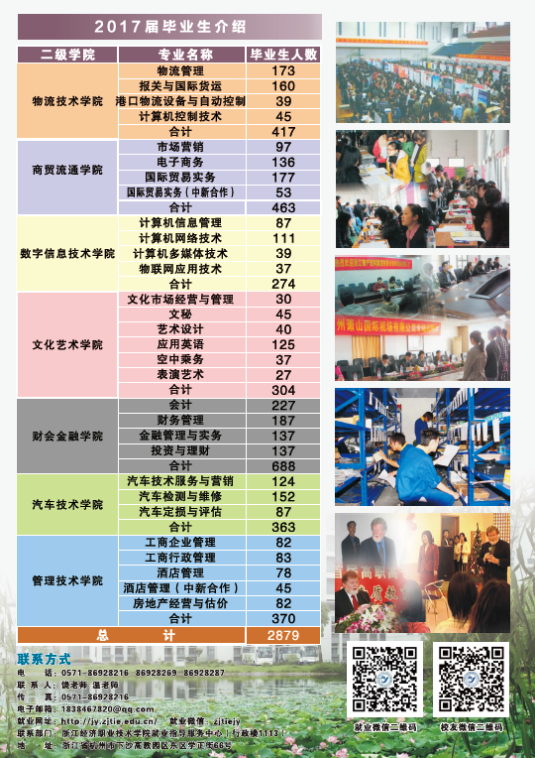
2017届毕业生介绍
